**Cải cách thủ tục hành chính tại Ủy ban nhân dân xã Hải Dương**

Thủ tục hành chính là phương tiện chuyển tải chính sách, pháp luật của Nhà nước, là cầu nối giữa cơ quan hành chính nhà nước các cấp với người dân. Các quyền, nghĩa vụ của công dân được quy định trong Hiến pháp hay ở các văn bản pháp luật khác có được thực hiện hay không, thực hiện như thế nào, về cơ bản đều phải thông qua thủ tục hành chính do các cơ quan hành chính Nhà nước, các cấp chính quyền quy định, trực tiếp hoặc ủy quyền giải quyết. Chính vì vậy, cải cách thủ tục hành chính trở thành nhiệm vụ trọng tâm, xuyên suốt trong chương trình công tác của xã Hải Dương; theo đó, Ủy ban nhân dân xã đã tổ chức niêm yết, công bố, công khai minh bạch hồ sơ thủ tục, quy trình giải quyết các thủ tục hành chính bao gồm 17 lĩnh vực thuộc thẩm quyền giải quyết của Ủy ban nhân dân cấp xã.

Đối với quy trình giải quyết thủ tục hành chính về lĩnh vực Hộ tịch đó là: Tổ chức, cá nhân nộp hồ sơ, nhận kết quả giải quyết thủ tục hành chính trực tiếp tại Bộ phận Một cửa. Công chức Tư pháp – Hộ tịch tiếp nhận hồ sơ xem xét, kiểm tra tính chính xác, đầy đủ của hồ sơ; quét (scan) và lưu trữ hồ sơ điện tử, cập nhật vào cơ sở dữ liệu của Hệ thống thông tin một cửa điện tử của địa phương. Nếu hồ sơ đầy đủ, chính xác theo quy định, công chức tiếp nhận hồ sơ và lập Giấy tiếp nhận hồ sơ và hẹn ngày trả kết quả. Mỗi hồ sơ thủ tục hành chính sau khi được tiếp nhận sẽ được cấp một Mã số hồ sơ được ghi trong Giấy tiếp nhận hồ sơ và hẹn trả kết quả. Ngay sau khi tiếp nhận hồ sơ thủ tục hành chính theo quy định trên, công chức tiếp nhận chuyển hồ sơ đến lãnh đạo Ủy ban nhân dân xã, người đứng đầu cơ quan có thẩm quyền phân công cán bộ, công chức xử lý xem xét, thẩm định hồ sơ, trình phê duyệt kết quả giải quyết thủ tục hành chính.

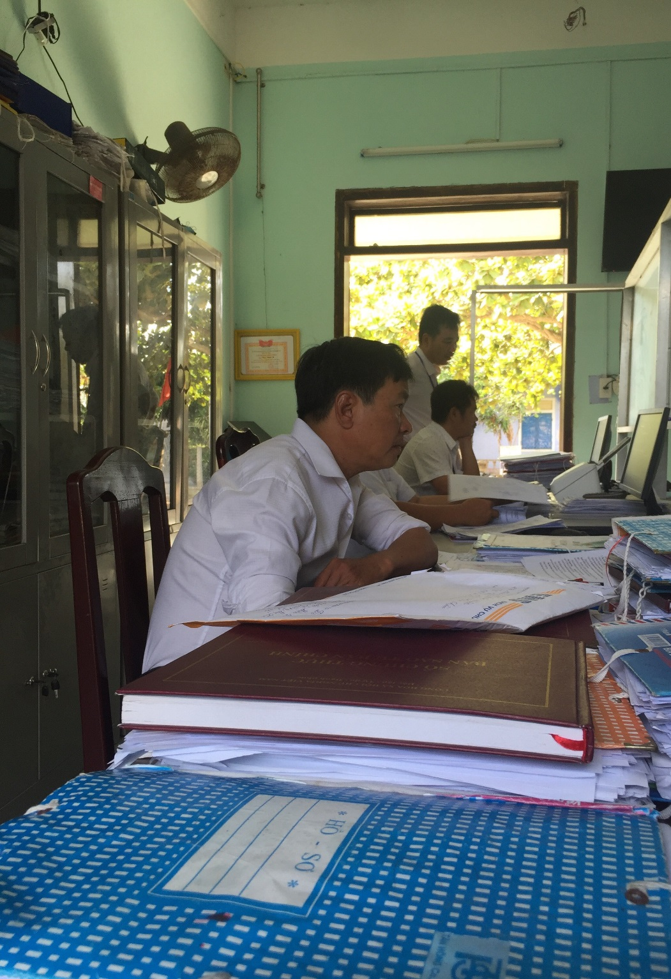

Vừa qua, Chính phủ công bố Bộ thủ tục hành chính một cách minh bạch từ Trung ương đến địa phương, đã tạo bước chuyển trong tiếp nhận, giải quyết thủ tục hành chính với phân hệ phần mềm theo dõi tiến độ và camera theo dõi việc giải quyết thủ tục hành chính; cá nhân, tổ chức nhận xét, đánh giá sự hài lòng hoặc không hài lòng về thái độ của cán bộ, công chức và quy trình giải quyết thủ tục hành chính cho tổ chức, cá nhân.

Mặt khác, Thủ tướng Nguyễn Xuân Phúc vừa phê duyệt Đề án Văn hóa công vụ nhằm hình thành phong cách ứng xử, lề lối làm việc chuẩn mực của đội ngũ cán bộ, công chức, viên chức. Theo đó, cán bộ, công chức phải sẵn sàng nhận và nỗ lực hoàn thành tốt mọi nhiệm vụ được phân công. Trong giao tiếp với người dân, cán bộ, công chức phải tôn trọng, lắng nghe, tận tình hướng dẫn về quy trình xử lý công việc và giải thích cặn kẽ những thắc mắc của người dân. Thực hiện *“4 xin”* đó là: *xin chào, xin lỗi, xin cảm ơn, xin phép* và *“4 luôn”* đó là: *luôn mỉm cười, luôn nhẹ nhàng, luôn lắng nghe, luôn giúp đỡ.*

Với quyết tâm mỗi cán bộ, công chức phải nêu gương thực hiện, Ủy ban nhân dân xã Hải Dương đẩy mạnh công tác cải cách hành chính, xây dựng nền đạo đức công vụ, ứng xử có văn hóa. Có thể nói rằng, cải cách thủ tục hành chính cũng là động lực thúc đẩy phát triển kinh tế - xã hội của địa phương, đồng thời việc đổi mới mạnh mẽ trong giải quyết thủ tục hành chính cho cá nhân, tổ chức là yêu cầu cấp thiết và là trách nhiệm của mỗi cán bộ, công chức xã.